|  |  |
| --- | --- |
|  | SISTEMA DE AYUDA A LA TOMA DE DECISIONES POR LA CONTAMINACIÓN DEL AIRE |
| 2/10/2019 | Práctica 0 |
|  | Andrés Gavín Murillo 716358  Eduardo Gimeno Soriano 721615  Sergio Álvarez Peiro 740241  Grupo 2-6  Sistemas de Información  Ingeniería Informática  Universidad de Zaragoza |

ÍNDICE

Resumen del proyecto……………………………………………………..................... 2

Análisis de las funcionalidades del sistema…………………………................ 3

Tabla de requisitos…………………………………………………………………….. 3

Diagrama de casos de uso…………………………………………………………… 4

Descripción de los casos de uso………………………………………………….. 4

Perfiles de usuarios……………………………………………………........................ 6

Entidades de información a gestionar de forma persistente……............. 6

Otros aspectos…………………………………………………………......................... 7

Bibliografía y referencias……………………………………………….................... 7

Anexo I - Diccionario de datos………………………………………..................... 8

Anexo II - Metodología y costes……………………………………….................. 8

RESUMEN DEL PROYECTO

En este documento se presenta la propuesta de un sistema de información, cuyo propósito es ayudar en la toma de decisiones de la ciudadanía de la ciudad de Zaragoza a la hora de elegir una ruta a un destino con la menor contaminación ambiental posible. El sistema permitirá a los usuarios consultar la información sobre la contaminación en las distintas rutas y compararlas para elegir la más óptima en términos medioambientales. Además, se mostrarán las zonas más afectadas por la contaminación en ese momento.

Los usuarios podrán consultar los distintos niveles de gases contaminantes presentes en la ciudad de Zaragoza durante dicho día. Por otra parte, los distintos usuarios podrán consultar su historial de rutas, lo cual requerirá de un registro de ambos.

Este sistema está enfocado a toda la ciudadanía de Zaragoza, así como a los posibles visitantes que la misma pueda tener.

ANÁLISIS DE LAS FUNCIONALIDADES DEL SISTEMA

Tabla de requisitos

|  |  |
| --- | --- |
| RF1 | El sistema debe soportar la creación de cuentas de usuario (1), que se definen por un nombre de usuario, nombre completo, un correo electrónico y contraseña. |
| RF2 | El sistema debe permitir modificar la información de la cuenta de un usuario. |
| RF3 | El sistema debe permitir al usuario acceder a su cuenta (2) mediante el nombre de usuario/correo electrónico y contraseña. |
| RF4 | El sistema debe permitir al usuario eliminar su cuenta. |
| RF5 | El sistema debe permitir a los usuarios consultar las rutas (3) con menos contaminación de una localización a otra. |
| RF6 | El sistema debe permitir a los usuarios seleccionar la forma de desplazarse de una localización a otra. |
| RF7 | El sistema debe permitir a los usuarios consultar las zonas (4) de la ciudad con más contaminación. |
| RF8 | El sistema debe permitir a los usuarios consultar los niveles de gases contaminantes diarios en la ciudad. |
| RF9 | El sistema debe permitir a los usuarios consultar su historial (5) de rutas. |
| RNF1 | El sistema utilizará el servicio de geolocalización proporcionado por Google. |
| RNF2 | El sistema seguirá los estándares de diseño y aplicaciones web del W3C. |
| RNF3 | El sistema será compatible con navegadores web con HTML5 y JavaScript. |
| RNF4 | El sistema debe cumplir con las disposiciones recogidas en la Ley Orgánica de datos. |
| RNF5 | La aplicación debe poseer un diseño “Responsive” a fin de garantizar la adecuada visualización. |
| RNF6 | Cuando un usuario solicite eliminar su cuenta, toda su información será eliminada de la base de datos. |
| RNF7 | El sistema debe proporcionar mensajes de error que sean informativos y orientados a usuario final. |
| RNF8 | El sistema utilizará el formato KML para la gestión de rutas. |

Diagrama de casos de uso

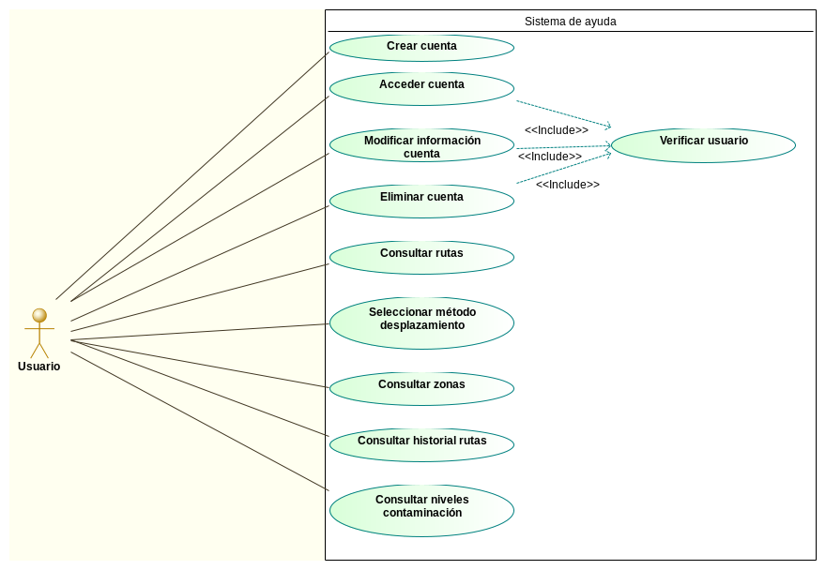

Descripción de los casos de uso

Caso de uso **Crear cuenta**

1. El caso de uso comienza cuando el usuario solicita crear una cuenta.

2. El usuario introduce el nombre que tendrá en el sistema.

3. El usuario introduce un email.

4. El usuario introduce una contraseña que le permita acceder a su cuenta.

5. El usuario introduce de nuevo la contraseña.

6. El sistema crea la cuenta.

Caso de uso **Acceder cuenta**

1. El caso de uso comienza cuando el usuario introduce su nombre o email y contraseña para acceder

al sistema.

2. Include ‘Verificar usuario’

3. El sistema muestra la pantalla principal al usuario.

Flujo de eventos alternativo:

1.Si el sistema de verificación devuelve un error se reinicia el caso de uso.

Caso de uso **Modificar información cuenta**

1. El caso de uso comienza cuando un usuario accede a los ajustes de la cuenta y solicita el cambio de algún dato personal.

2. El sistema solicita al usuario introducir sus credenciales.

3. Include ‘Verificar usuario’

4. El sistema realiza el cambio.

Flujo de eventos alternativo:

1.Si el sistema de verificación devuelve un error se informa al usuario del error y se reinicia el caso de uso.

Caso de uso **Eliminar cuenta**

1. El caso de uso comienza cuando un usuario solicita eliminar su cuenta.

2. El sistema solicita al usuario introducir sus credenciales.

3. Include ‘Verificar usuario’

4. El sistema elimina la cuenta del usuario.

Flujo de eventos alternativo:

1.Si el sistema de verificación devuelve un error se informa al usuario del error y se reinicia el caso de uso.

Caso de uso **Verificar usuario**

1.El caso de uso comienza cuando el usuario ha introducido nombre de usuario o email y contraseña

para completar una acción.

2. El sistema verifica que el nombre de usuario o email exista y se corresponda con la contraseña

introducida.

3. Si ambas cosas son correctas, permite al usuario realizar la operación.

Flujo de eventos alternativo:

1.Si el usuario, email o contraseña introducido es incorrecto, devuelve un error y finaliza el caso de uso.

Caso de uso **Consultar rutas**

1. El caso de uso comienza cuando un usuario solicita consultar las rutas con menos contaminación a un destino.

2. El usuario introduce el destino.

3. El sistema muestra las rutas en el mapa.

Caso de uso **Seleccionar método desplazamiento**

1. El caso de uso comienza cuando un usuario solicita seleccionar el método de desplazamiento.

2. El sistema muestra el listado de métodos.

3. El usuario selecciona el que desea.

Caso de uso **Consultar zonas**

1. El caso de uso comienza cuando el usuario solicita consultar las zonas con más nivel de contaminación.

2. El sistema muestra las zonas en el mapa.

Caso de uso **Consultar historial rutas**

1. El caso de uso comienza cuando un usuario solicita consultar su historial de rutas.

2. El sistema muestra las rutas en el mapa.

Caso de uso **Consultar niveles de contaminación**

1. El caso de uso comienza cuando un usuario solicita consultar los niveles de contaminación.

2. El sistema muestra los niveles del día actual.

PERFILES DE USUARIOS

El perfil de usuario al que va dirigido el sistema es el ciudadano o visitante de Zaragoza, el cual podrá obtener la ruta con menos contaminación a un destino dado, consultar el estado de la ruta que siga a un destino habitual, consultar el estado de distintas zonas de la ciudad si va a realizar una actividad al aire libre, etc.

No se hace distinciones sobre las funcionalidades que ofrece el sistema, ya que se prevé que los usuarios accedan a todas ellas en similar medida, es decir, únicamente existirá un tipo de usuario “genérico”.

ENTIDADES DE INFORMACIÓN A GESTIONAR DE FORMA PERSISTENTE

Se distinguen dos entidades principales, cuya información debe ser mantenida de manera persistente. Estas entidades son los propios usuarios registrados y las rutas.

Toda la información será almacenada en una base de datos. En el caso del usuario se almacenarán su nombre de usuario, nombre completo, un correo electrónico y una contraseña. Las rutas estarán formadas por su nombre de ruta y un fichero con formato KML que especifica toda la información referente a esta.

El usuario además tendrá asociado un historial de las rutas que ha visitado para que pueda volver a consultar la información de la zona en la que se encuentran. (RF9)

El resto de la información (mapa, contaminación, etc.) será obtenido en tiempo real, por lo que no será necesario su almacenamiento.

OTROS ASPECTOS

Para este sistema de información se van a utilizar funcionalidades directamente del servicio de mapas de Google. El modelo de cómo se va a presentar la información al usuario es similar a una página web del gobierno de Londres que también muestra la información de rutas dando información sobre la contaminación. En el mapa se pueden observar las rutas posibles al destino indicado por el usuario, con la información del nivel de contaminación del aire en cada una además de la contaminación de cada zona. Se pretende hacer un diseño lo más intuitivo y fácil posible mostrando las rutas y la información sobre el mapa y las zonas directamente, sin que el usuario tenga que introducir o navegar mucho para encontrar la información que busca.

Para que el sistema sea accesible al mayor número de personas posible, se va a seguir el estándar establecido por W3C, de manera que la información sea clara y operable (RNF2). Por ejemplo, la información en forma de imágenes deben tener una alternativa en texto descriptivo. También se podrá navegar por todo el sistema usando el teclado como alternativa al ratón, para usuarios que no tengan la capacidad y hagan uso de herramientas que navegan por webs con solo teclado.

El servicio de Google Maps nos proporciona accesibilidad ya que soporta lectores de pantallas en navegador y usabilidad porque se presenta la información de una forma que puede resultar familiar a una gran cantidad de usuarios que usan el servicio en otros dispositivos.

Por último, la información presentada al usuario debe ser legible y entendible por lo que se hará uso de fuentes que respeten las pautas del estándar W3C y los textos sean fáciles de leer.

La seguridad de los datos de los usuarios se garantiza mediante el uso de la contraseña al registrarse, que se requiere para toda la información del usuario que principalmente será el historial de rutas que se han buscado o rutas guardadas.

BIBLIOGRAFÍA Y REFERENCIAS

London gov. 2017. Clean Air Route Finder. [ONLINE] Available at: <https://www.london.gov.uk/what-we-do/environment/pollution-and-air-quality/clean-air-route-finder>. [Accessed 1 October 2019].

Google. 2014. Keyhole Markup Language. [ONLINE] Available at: <https://developers.google.com/kml/documentation/kml_tut?hl=es-419>. [Accessed 1 October 2019].

W3C standards. [ONLINE] Available at:

<https://www.w3.org/standards/>. [Accessed 2 October 2019].

ANEXO I - DICCIONARIO DE DATOS

**(1) Usuario**: persona que utiliza la aplicación y figura como registrado en el sistema, es decir posee una cuenta y puede acceder a las funcionalidades que este ofrece.

**(2) Cuenta**: se utiliza para decir que un usuario puede acceder a sus recursos del sistema. Contiene la siguiente información proporcionada por el usuario a la hora de realizar el registro:

• Nombre completo

• Nombre de usuario

• Correo electrónico

• Contraseña

**(3) Ruta**: camino seguido por un usuario para desplazarse de un lugar a otro.

**(4) Zona**: conjunto de calles, distritos y/o emplazamientos de la ciudad.

**(5) Historial**: conjunto de rutas realizadas por el usuario en un periodo de tiempo pasado.

ANEXO II - METODOLOGÍA Y COSTES

Para la realización del apartado de funcionalidades se han seguido las metodologías aprendidas en la asignatura Ingeniería del Software. Además se ha utilizado la experiencia adquirida en proyectos anteriores.

Trabajo dedicado por cada miembro:

|  |  |  |
| --- | --- | --- |
| Eduardo |  |  |
| Fecha | Tarea | Duración |
| 30/9/2019 | Resumen y análisis de las funcionalidades del sistema | 2h |
| 1/10/2019 | Análisis de las funcionalidades del sistema, perfiles de usuario y anexo I | 2h |

|  |  |  |
| --- | --- | --- |
| Andrés |  |  |
| Fecha | Tarea | Duración |
| 30/9/2019 | Resumen y análisis de las funcionalidades del sistema | 2h |
| 1/10/2019 | Entidades de información, bibliografía y referencias | 2h |

|  |  |  |
| --- | --- | --- |
| Sergio |  |  |
| Fecha | Tarea | Duración |
| 30/9/2019 | Resumen y análisis de las funcionalidades del sistema | 2h |
| 2/9/2019 | Otros aspectos del proyecto, entidades. | 1h |